Cookies cacahuètes chocolat - Recette d'Eric Kayser
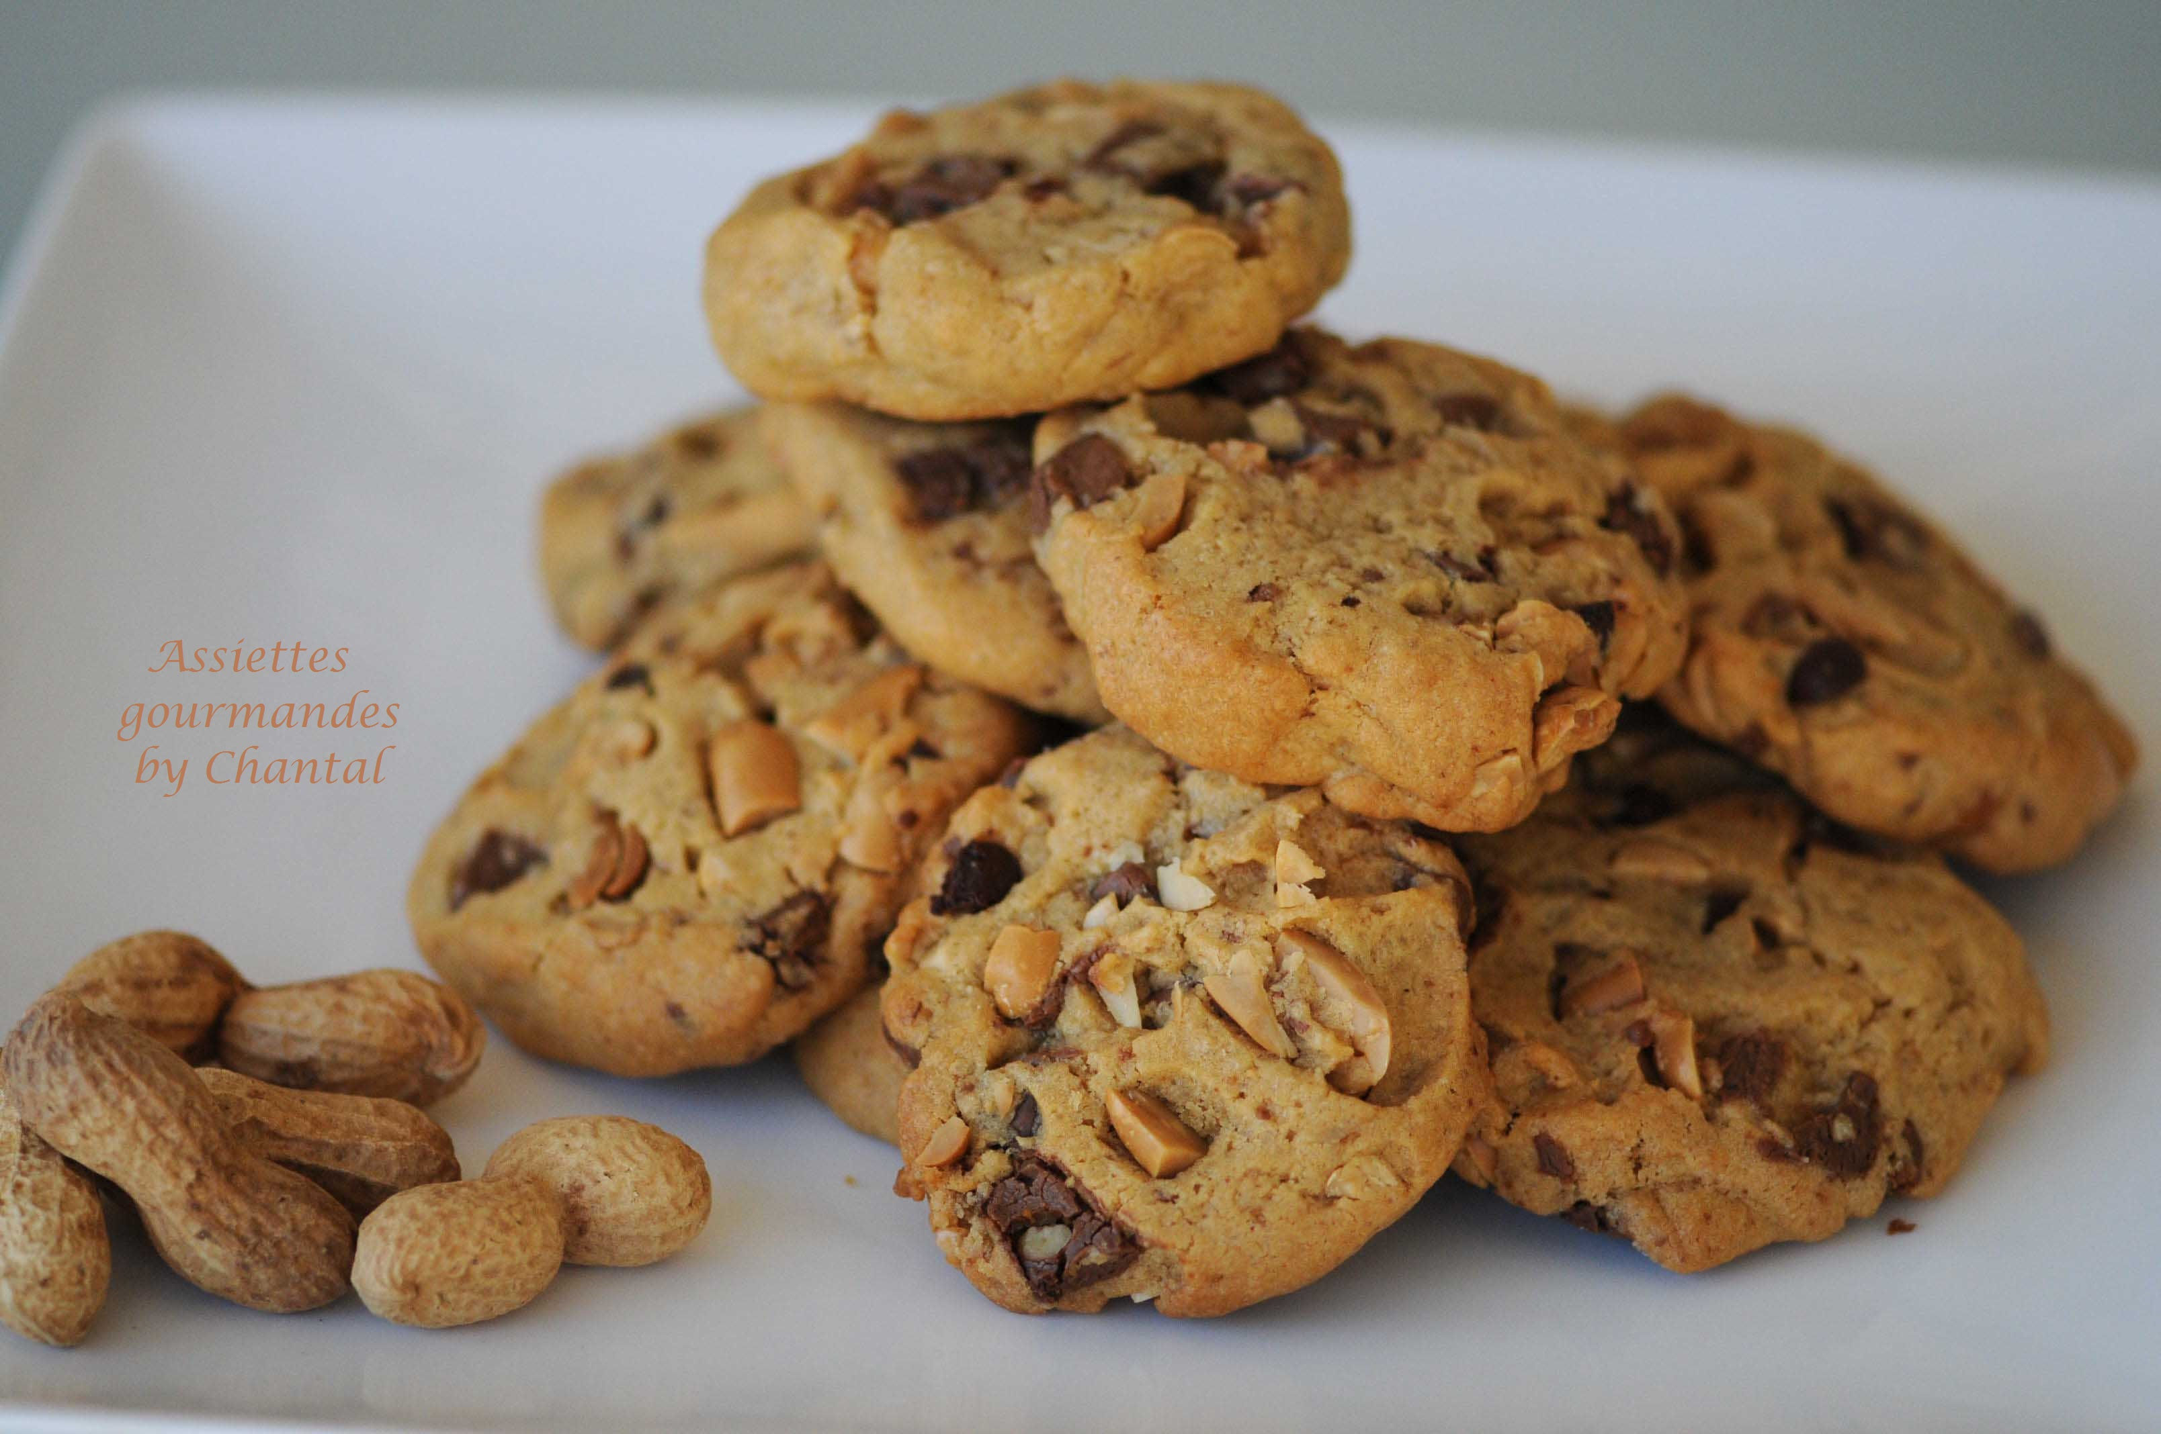
Ingrédients (pour 30 cookies):
140 g de beurre (ou de margarine), 240 g de sucre cassonade, 82 g d'oeuf (2 oeufs), 140 g de pâte de cacahuètes, 280 g de farine, 2 g de sel, 8 g de levure, 200 g de chocolat au lait coupé en petits morceaux, 150 g de cacahuètes non salées.
Préparation:
Dans un batteur, mélanger le beurre pommade et le sucre; ajouter les oeufs puis la pâte de cacahuètes, la farine, le sel et la levure. Bien mélanger l'ensemble. Incorporer le chocolat et les cacahuètes préalablement coupées en gros morceaux.
Former un boudin avec la pâte (environ 50 cm) et placer au frigo 2 heures minimum.
Couper des tranches d'environ 1 cm d'épaisseur (cookies de 40 g) puis cuire au four 12 minutes à 170 °C.
Important: les cookies n'ont pas l'air cuits en sortant du four, ils durcissent en refroidissant. Leur consistance reste très moelleuse.
www.assiettesgourmandes.fr

